Modelagem

Cliente
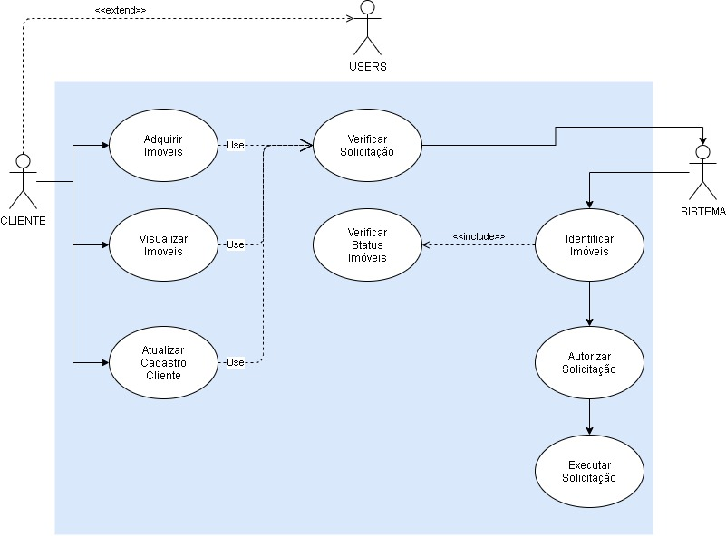

Funcionário

Requisitos Funcionais & Não Funcionais (Modelagem)
Identificador | req001
Nome | Acessar Sistema
Data de criação | 12/05/2021
Autor | Israel da Cunha Pereira
Prioridade | Essencial
Descrição | Funcionário da instituição e os alunos, terão em suas respectivas características de acesso e funcionalidades ao sistema SisCE (SIStema de Controle Escolar).

Identificador | req002
Nome | Assistir Aulas
Data de criação | 12/05/2021
Autor | Israel da Cunha Pereira
Prioridade | Essencial
Descrição | Alunos poderão ter acesso às matérias nas quais estão inscritos

Identificador | req003
Nome | Assistir Aulas à distancia
Data de criação | 12/05/2021
Autor | Israel da Cunha Pereira
Prioridade | Essencial
Descrição | Alunos poderão ter acesso às matérias nas quais estão inscritos, em modo de sala de aula virtual

Identificador | req004
Nome | Assistir Aulas Presenciais
Data de criação | 12/05/2021
Autor | Israel da Cunha Pereira
Prioridade | Importante
Descrição | Alunos poderão ter acesso às matérias nas quais estão inscritos, em modo de sala de aula presencial.  Enquanto pendurar período de pandemia, o acesso será apenas pelo req 003

Identificador | req005
Nome | Verificar Solicitação
Data de criação | 12/05/2021
Autor | Israel da Cunha Pereira
Prioridade | Essencial
Descrição | Quaisquer solicitações, vinda do autor Aluno, serão primeiramente lidas ao sistema (sendo este, tendo resposta pronta ao autor). Consequentemente, os módulos vão identificar o autor e executar sua requisição.  Caso o autor não esteja com as mensalidades em dia, o sistema irá liberar apenas módulos necessários, sem acessar módulos de Aulas tal qual suas atividades.

Identificador | req006
Nome | Verificar Status Aluno
Data de criação | 12/05/2021
Autor | Israel da Cunha Pereira
Prioridade | Essencial
Descrição | Quaisquer solicitações, vinda dos autores Aluno ou Funcionário, verificará se este Aluno encontra-se no status Ativo, Inativo ou Formado.

Identificador | req007
Nome | Executar Cobrança Aluno
Data de criação | 12/05/2021
Autor | Israel da Cunha Pereira
Prioridade | Importante
Descrição | Quaisquer solicitações, vindas do autor Aluno, o sistema avisará em layout as parcelas que estarão em haver ou lembrará ao mesmo que está todas as parcelas em dia.  Solicitações pelo autor Recursos Humanos, atualizará as informações destas cobranças.  O boleto de pagamento será enviado pela forma eletrônica e-mail para o autor Aluno.

Identificador | req008
Nome | Ministrar Aulas
Data de criação | 12/05/2021
Autor | Israel da Cunha Pereira
Prioridade | Essencial
Descrição | O professor ministrará suas aulas, em plataforma presencial e EAD (Ensino à Distancia).

Identificador | req009
Nome | Postar Informações
Data de criação | 12/05/2021
Autor | Israel da Cunha Pereira
Prioridade | Essencial
Descrição | O professor demonstrará e atualizará no sistema, as notas [req010] e faltas [req011] dos respectivos autores Aluno.

Identificador | req010
Nome | Postar Informações Notas
Data de criação | 12/05/2021
Autor | Israel da Cunha Pereira
Prioridade | Essencial
Descrição | O professor atualizará no sistema, as notas dos respectivos autores Aluno.

Identificador | req011
Nome | Postar Informações Faltas
Data de criação | 12/05/2021
Autor | Israel da Cunha Pereira
Prioridade | Essencial
Descrição | O professor atualizará no sistema, as faltas dos respectivos autores Aluno.

Identificador | req012
Nome | Identificar Aluno
Data de criação | 12/05/2021
Autor | Israel da Cunha Pereira
Prioridade | Essencial
Descrição | Quaisquer solicitações [req 005] ou acessos internos [Matricu, vindas pelos Autores (Aluno ou Funcionário), irão identificar

Identificador | req013
Nome | Atualizar Dados Alunos
Data de criação | 12/05/2021
Autor | Israel da Cunha Pereira
Prioridade | Essencial
Descrição | Atualizar os dados do autor Aluno em que este, não poderá preencher em seu respectivo módulo no sistema.

Identificador | req014
Nome | Atualizar Dados Alunos
Data de criação | 12/05/2021
Autor | Israel da Cunha Pereira
Prioridade | Essencial
Descrição | Autor Secretaria fará o cadastro do cliente, como status Aluno com devidos dados: Nome Completo, CPF, Endereço e Histórico Escolar Ensino Médio.

Identificador | req015
Nome | Executar Solicitação
Data de criação | 12/05/2021
Autor | Israel da Cunha Pereira
Prioridade | Essencial
Descrição | Quaisquer pedidos vinda dos autores Funcionários ou Aluno, será executada imediatamente com seus verificações já executadas.

Requisitos Funcionais & Requisitos Não-Funcionais

Requisitos Não-Funcionais
- Para uso dos nossos sistemas, o mesmo deverá possuir configuração de computador, igual ou superior, à descrição abaixo para melhor uso dos sistemas desta instituição:
  - Processador, igual ou maior de dois núcleos físicos.
  - Memória RAM, igual ou maior, à 8 GB.
  - [opcional] placa de vídeo dedicada de 512MB.
  - Sistema Operacional Windows 7 ou superior.
    - Sistemas desta escola não suportam outros sistemas operacionais, tal qual MAC Os, Linux e seus derivados.
  - Possuir espaço de Hard Disk igual ou maior que 240GB.
- Sistema funcionará em 95%, no horário comercial.
  - O restante desta porcentagem, serão destinados às atualizações no banco de dados e devidas manutenções

Requisitos Funcionais
- O Sistema tornará inoperante, todos os dias, entre os horários das 02:00 até 05:30, para fins de atualizações ou sincronizações.
- Os professores desta instituição, deverão informar via plataforma SisCE, os alunos com devida antecedência de 7 dias, caso estes (alunos) estejam no status Exame em suas respectivas matérias que lecionam.

Aluno
# | DESCRIÇÃO | TIPO DE REQUISITO | PRIORIDADE
1. | Deverá estar devidamente matriculado no “Sistema de Controle Escolar” (SisCE). | FUNCIONAL | OBRIGATÓRIO
2. | Possuir idade maior ou igual à 18 anos. | NÃO  FUNCIONAL | OBRIGATÓRIO
3. | Situação financeira no SisCE, estar em dia. | NÃO  FUNCIONAL | OBRIGATÓRIO

Professor
# | DESCRIÇÃO | TIPO DE REQUISITO | PRIORIDADE
1. | Deverá estar devidamente matriculado no “Sistema de Controle Escolar” (SisCE). | FUNCIONAL | OBRIGATÓRIO
2. | Possuir idade maior ou igual à 18 anos. | NÃO  FUNCIONAL | OBRIGATÓRIO
3. | Possuir títulos acadêmicos, igual ou superior, à Mestrado em sua “área-fim” | NÃO  FUNCIONAL | OBRIGATÓRIO
4. | Possuir experiência comprovada na área, no mínimo ou superior à 2 anos. | NÃO  FUNCIONAL | NÃO  OBRIGATÓRIO

Secretaria
# | DESCRIÇÃO | TIPO DE REQUISITO | PRIORIDADE
1. | Deverá estar devidamente matriculado no “Sistema de Controle Escolar” (SisCE). | FUNCIONAL | OBRIGATÓRIO
2. | Possuir idade maior ou igual à 18 anos. | NÃO  FUNCIONAL | OBRIGATÓRIO
3. | Possuir títulos acadêmicos de igual à “Técnico em Secretariado”. | NÃO  FUNCIONAL | OBRIGATÓRIO
4. | Possuir experiência comprovada na área, no mínimo ou superior à 2 anos. | NÃO  FUNCIONAL | NÃO  OBRIGATÓRIO

Recursos Humanos
# | DESCRIÇÃO | TIPO DE REQUISITO | PRIORIDADE
1. | Deverá estar devidamente matriculado no “Sistema de Controle Escolar” (SisCE). | FUNCIONAL | OBRIGATÓRIO
2. | Possuir idade maior ou igual à 18 anos. | NÃO  FUNCIONAL | OBRIGATÓRIO
3. | Possuir títulos acadêmicos, de igual ou maior nível técnico, em Recursos Humanos | NÃO  FUNCIONAL | OBRIGATÓRIO
4. | Possuir experiência comprovada na área, no mínimo ou superior à 2 anos. | NÃO  FUNCIONAL | NÃO  OBRIGATÓRIO

